Tygodniowy zakres treści nauczania 04-08.05. 2020
Wychowanie fizyczne dla kl. VII ab
Alina Peryt

Dzień  data | Temat dnia | Materiały do pracy | Dodatkowo
Poniedziałek  04.05.2020 | Poprawiamy kondycję- wykonujemy trening całego ciała w domu. | Zadania do wykonania:  Zadanie nr. 1 Zapoznaj się z zestawem ćwiczeń zamieszczonym pod tabelką :  Zadanie nr. 2 Jeśli masz możliwość wykonaj rozgrzewkę w miejscu i 1-3 serie ćwiczeń (wybierz ilość serii). | Zadanie nr. 3  ZADANIE DLA CHĘTNYCH: Zaproponuj swoje 2 ćwiczenia do tego zestawu.Wyszukaj link o podobnej tematyce. Odpowiedzi prześlij mailem do swojego nauczyciela WF.  Zadanie nr.4 Wyślij informację do swojego nauczyciela WF o zapoznaniu się z tematem.
Wtorek  05.05.2020 |  | . | .
Środa  06.05.2020  06.05.2020 | Przyczyny oraz okoliczności wypadków i urazów w czasie zajęć ruchowych.  - wymienia najczęstsze przyczyny oraz okoliczności wypadków i urazów w czasie zajęć ruchowych, omawia sposoby zapobiegania im; | Wymień najczęstsze przyczyny oraz okoliczności wypadków i urazów w czasie zajęć ruchowych, opisz sposoby zapobiegania im.
Czwartek  07.05.2020 | Bieg krótki ze startu niskiego | Wykonaj bezpieczną rozgrzewkę,  Rozejrzyj się za odpowiednim miejscem i przypomnij sobie fazy startu niskiego .  Komendy:  1.Do biegu –gotowość  2.Gotów – podnosimy biodra do góry  3, Start - ruszamy z pełną dynamiką.  W otwartej przestrzeni wykonujemy bieg krótki ze startu niskiego.  Powtórz to wielokrotnie.
Piątek  08.05.2020 | Nowoczesne formy aktywności fizycznej | Wykonaj układ  https://www.youtube.com/watch?v=q7ytBN8eaiM&list=RDCMUCDnfjS_PGluQYhuEqgXbYAQ&index=1 | Dobrej zabawy

Zadanie nr. 1 Zapoznaj się z zestawem ćwiczeń:
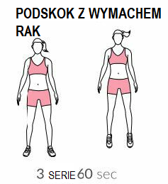 | 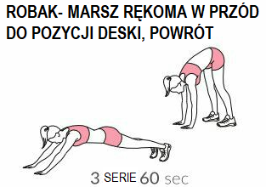
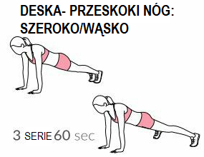 |  | 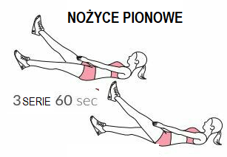
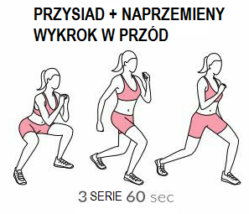 | 